КОНСПЕКТ

группового логопедического занятия по формированию лексико-грамматических категорий и фонетической стороны речи

«Звук и буква А. Игрушки»

1 класс

Учитель-логопед ГКОУ РО школы-интерната

VIII вида №12 г. Гуково

Крюкова Марина Сергеевна

***Цель:*** Закрепление графического образа буквы А.

***Задачи:***

***Коррекционно-образовательные****:*

* развитие звукового анализа слов;
* расширять и активизировать активный словарь по теме «Игрушки»;
* закрепление навыка отвечать полным предложением.

***Коррекционно-развивающие***:

* развивать познавательные процессы: слуховую и зрительную память, внимание;
* развивать общую и мелкую моторику.

***Коррекционно-воспитательные***:

* воспитывать познавательный интерес;
* воспитание желания активно работать на занятии.

***Оборудование:*** интерактивная доска, ноутбук, подготовленный файл Notebook, раздаточные карточки, цветные карандаши, тетради, ручки.

Ход занятия.

1. **Оргмомент.**

Дыхательная гимнастика:

На вдохе поднимать плавно руки вверх, на выдохе опуская руки произносить звук А (с нарастанием силы голоса, с затуханием силы голоса).

1. **Основная часть.**
2. Выделение звука А из слов:

- Послушать название картинок и назвать первый звук в этих словах: автобус, аист, арбуз, азбука (2 лист)

2. Произнесение звука А:

- Произнести длительно на одном выдохе звук А (хором, тихо, громко). Это звук гласный, он поется, воздух свободно проходит через рот.

Его мы будем обозначать красным цветом (красным квадратом), звук А будет жить в красном домике (3 лист).

3. Выделение звука А на слух (показ схемы):

- Из ряда гласных: А, У, И, О, А, У, А, Ы, А…;

- Из обратных слогов: АХ,УХ, ОМ, АМ, ИК, АК…;

- Из слов: ангел, умный, овощ, акула, антенна, индюк, артист, аптека, булка, дом, мак.

4. Выделение звука А в произношении по предметным картинкам:

- Хоровое проговаривание всех картинок (4 лист);

- Как можно назвать все эти картинки одним словом? (игрушки)

- Распределение картинок на две группы ( со звуком А и без);

- Игра «Что изменилось?» - изображение игрушек меняются местами (6 картинок – 5 лист).

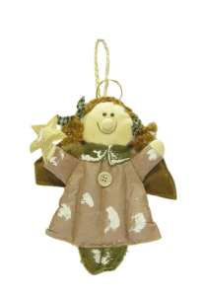- Определить место звука А в названии картинок и обозначить его красным цветом на каждой схеме (раздаточные карточки, параллельно ведется работа на экране – 6 лист).

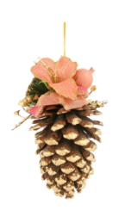



Как называются все эти предметы (новогодние игрушки).

5. Физминутка: «Анимационная физминутка» - выполнять движения за героями экрана (7 лист).

6. Знакомство с буквой А:

- Рассматривание демонстрационной карточки с печатной буквой А (8 лист);

- Выкладывание с помощью палочек печатной буквы А;

- Отыскивание буквы А на экране, поместить буквы А в красный домик (9лист);

- Рассматривание демонстрационной карточки с прописной буквой А(10 лист);

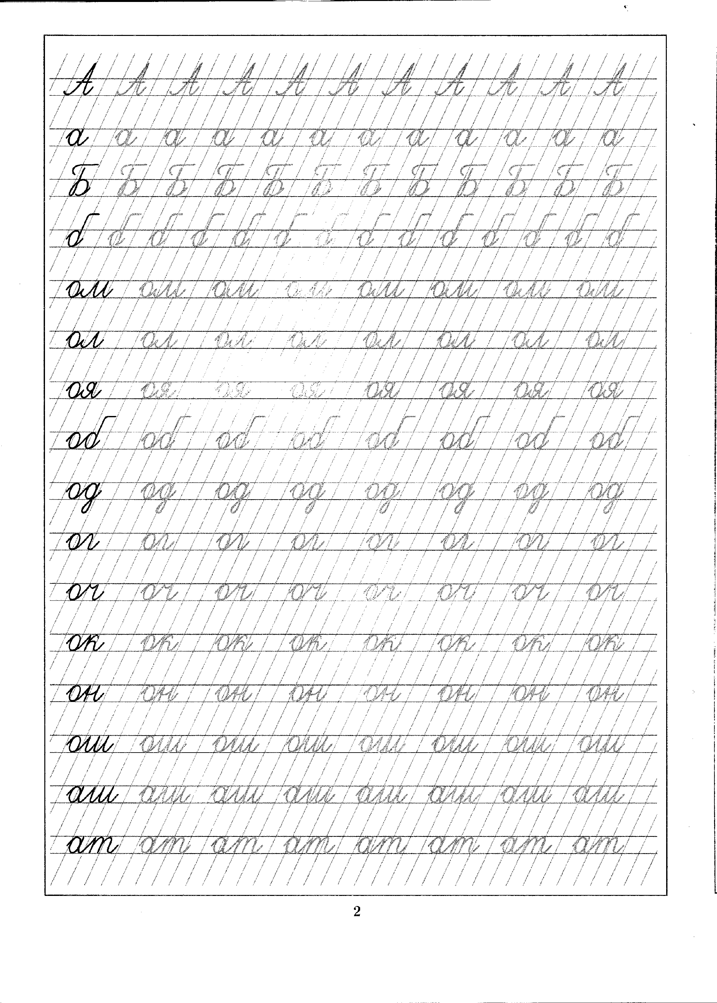- Работа в прописях.

7. Чтение.

Волшебный куб выдает разные сочетания букв А(лист 11):

А,

А-А,

А-А-А и т.п.

8. Развитие связной речи.

- Закончит предложения по предметным картинкам (лист12). Логопед начинает предложение, обучающийся заканчивает и повторяет всё предложение.

*Предложения:*

*Катя играет с мягким … .*

*Под стол закатился красный … .*

*Таня укладывает спать … .*

*Лида играет с рыжей … .*

- Составление предложения по сюжетной картинке: «Девочка кормит куклу» (лист 13).

*Наводящие вопросы:*

*Кто нарисован на картинке?*

*Что делает девочка?*

*Кого кормит Девочка?*

1. **Итог занятия.**

Какой звук изучали?

Какой это звук?

Почему он гласный?

В названиях каких игрушек встречается звук А?